**Лапец Яков (Łapieć Jakow)**

4 мая 1813 г – венчание с вдовой Юстыной Сушко с деревни Горелое (НИАБ 136-13-920, лист 19, №5/1813-б (ориг)).

21 марта 1815 г – крещение сына Бенедыкта (НИАБ 136-13-894, лист 92, №16/1815-р (ориг)).

16 июня 1818 г – крещение дочери Аквилины (НИАБ 136-13-894, лист 98об, №18/1818-р (ориг)).

**НИАБ 136-13-920:** Лист 19. **Метрическая запись №5/1813-б (ориг).**

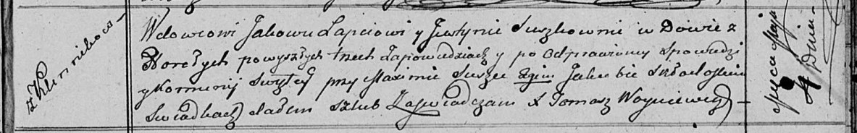

Осовская Покровская церковь. 4 мая 1813 года. Запись о венчании.

Łapac Jakow – жених, вдовец, с деревни Клинники.

Suszkowna Justyna – невеста, вдова, с деревни Горелое.

Suszko Maxim – свидетель.

Skłodoski Jakub – свидетель.

Woyniewicz Tomasz – ксёндз.

**НИАБ 136-13-894:** Лист 92. **Метрическая запись №16/1815-р (ориг).**

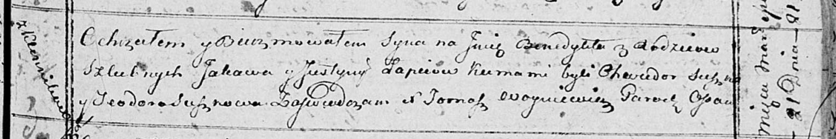

Осовская Покровская церковь. 21 марта 1815 года. Метрическая запись о крещении.

Łapieć Benedykt – сын родителей с деревни Клинники.

Łapieć Jakow – отец.

Łapciowa Justyna – мать.

Suszko Chwiedor – кум.

Suszkowa Teodora – кума.

Woyniewicz Tomasz – ксёндз.

**НИАБ 136-13-894:** Лист 98об. **Метрическая запись №18/1818-р (ориг).**

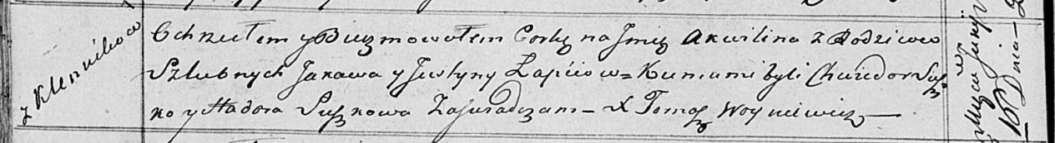

Осовская Покровская церковь. 16 июня 1818 года. Метрическая запись о крещении.

Łapciowna Akwilina – дочь родителей с деревни Клинники.

Łapieć Jakaw – отец.

Łapciowa Justyna – мать.

Suszko Chwiedor – кум.

Suszkowa Hadora – кума.

Woyniewicz Tomasz – ксёндз.